Univerzitet „Džemal Bijedić“ u Mostaru
Fakultet informacijskih tehnologija
Godina studija: Treća

Web aplikacija za knjižaru
Upravljanje projektom

Predmetni profesor:  prof. dr. Emina Junuz | Student:  Eldar Jahijagić, IB150189

Mostar, decembar 2018.
Sadržaj
1. Uvod 1
2. Analiza problema 2
3. Analiza cilja 3
4. Logički okvir projekta 4
5. Upravljanje projektom 5
5.1 Tehnički aspekti 5
5.2 Vremenski aspekti 6
5.3 Finansijski aspekti 8
5.4 Projektni tim 8
6. Ocjena opravdanosti investicije 9
7. Zaključak 10
8. Literatura 11
9. Prilog 12

Slika 1. Piramida problema 2
Slika 2. Piramida ciljeva 3

Tabela 1. Logički okvir 4
Tabela 2. Materijalni resursi 5
Tabela 3. Lista svih aktivnosti 6
Tabela 4. Prikaz svih resursa i troškova 8
Tabela 5. Troškovi i uštede - ocjena opravdanosti investicije 9
Tabela 6. Projektni tim 12

Grafikon 1. Gantogram projekta 7

Sažetak
Projekat “Web aplikacija za knjižaru” je osmišljen kao odgovor na potrebe potrošača i zaposlenika knjižare naručioca projekta. Posao u knjižari je vremenom i dugogodišnjem radom knjižare postao zahtjevniji, više nije lako voditi evidenciju o svim podacima, niti analizirati iste, a također i za potrošače odnosne kupce, knjižara ne nudi kvalitetan pristup i mogućnosti vršenja pregleda trenutne ponude i kupovine.

Uzimajući u obzir opseg projekta i potrebne resurse i troškove, procjenjuje se da će za realizaciju projekta biti potrebno 30 dana i ukupno koštati 15.000 KM. Projekat pri implementaciji neće uticati na poslovanje knjižare, pa će ona i dalje nesmetano moći poslovati.

Implementacijom projekta, poslovni procesi knjižare će biti modernizovani, višestruko brži, lakši za upravljati i organizovati. Knjižara će također imati rješenje za približiti svoje usluge kucima, u vidu „online“ aplikacije za prodaju odnosno kupovinu. Po završetku, projekat će knjižari omogućiti veći obim i rast poslovanja.

Ključne riječi: knjižara, web aplikacija, evidentiranje podataka, online prodaja i kupovina

Uvod
Poslovanje knjižare već duži niz godina funkcioniše po starom sistemu upravljanja i vođenja rada. Zaposlenici su nezadovoljni uslovima rada, ručno obavljajući poslove kao što su evidentiranje podataka, prodaje, narudžbi, stanja knjiga i sl. Nemoguće je organizovati sve podatke i dokumente, jer neki se nalaze po fasciklama, neki ipak u elektronskoj formi i ne postoji jedinstven način vršenja narudžbi. S druge strane ne postoji način reklamiranja knjižare široj masi potrošaća, a ni kupci nemaju jednostavan način da provjere trenutnu ponudu, a ako to žele uraditi moraju lično doći u poslovnicu ili ipak probati doći do informacija preko telefonskog razgovora. Sve to zajedno znatno utiče na poslovanje knjižare, te već dužim razmatranjem trenutnog stanja i mogućih rješenja, vlasnik knjižare se odlučio na investiciju u novi sistem koji će pružiti mogućnost bolje organizacije i lakšeg rada, a u isto vrijeme približiti knjižaru potrošačima. Implementacijom web aplikacije za knjižaru, zaposlenici dobijaju jedinstvenu platformu za olakšan rad i upravljanje svim poslovnim podacima, a kupci način da sa lakoćom provjere šta knjižara ima u ponudi, te mogućnost online kupovine, kojom knjižara također dobija ogroman potencijal za povećanje obima poslovanja.

U nastavku je obrađena analiza problema i ciljeva projekta. Analiza problema sadrži sve nedostatke uviđene od zaposlenika i vlasnika knjižare, dok analiza ciljeva predstavlja rješenja istih, na kojim se upravo zasniva uspješnost projekta. Predstavljen je i logički okvir koji prikazuje probleme i uzroke koji su razlog pokretanja projekta, te rješenja istih i odgovor na pitanje ko ima korist od upravo tih rješenja.

Također detaljno su opisani resursi, troškovi, potrebno vrijeme i same aktivnosti projekta.

Analiza problema
Na slici 1. je prikazana piramida problema. Kao jedan od prvih problema u radu knjižare, jeste što je trenutni sistem zastario i ne pruža dobru organizaciju, niti mnogo podrške zaposlenicima u radu, s postojećim poslovnim procesima kao što su vođenje evidencije o knjigama na stanju, dostavljačima s kojim knjižara sarađuje, podacima kada će i koje knjige biti dostupne isl. Svi ovi procesi zahtjevaju dosta vremenskih resursa što izravno utiče na finansije i učinkovitost poslovanja. Također, kreirati izvještaje za bilo kakve preglede podataka je vrlo teško i zahtijeva mnogo resursa.

Pored navedenog problema i nedostataka, koji se provlače kroz sve poslovne procese knjižare, također nalazimo nedostatke vezane za kupce. Knjižara trenutno nema način da približi svoje usluge potrošačima, te na taj način knjižara propušta i gubi na mogućnosti za povećanjem obima poslovanja, što zapravo u skorijoj budućnost može da dovede čak i do smanjenja a ne samo stagnacije obima poslovanja i zainteresovanosti kupaca, s obzirom na savremenu tehnologiju koja omogućava online trgovinu u skoro svim tipovima poslovanja.
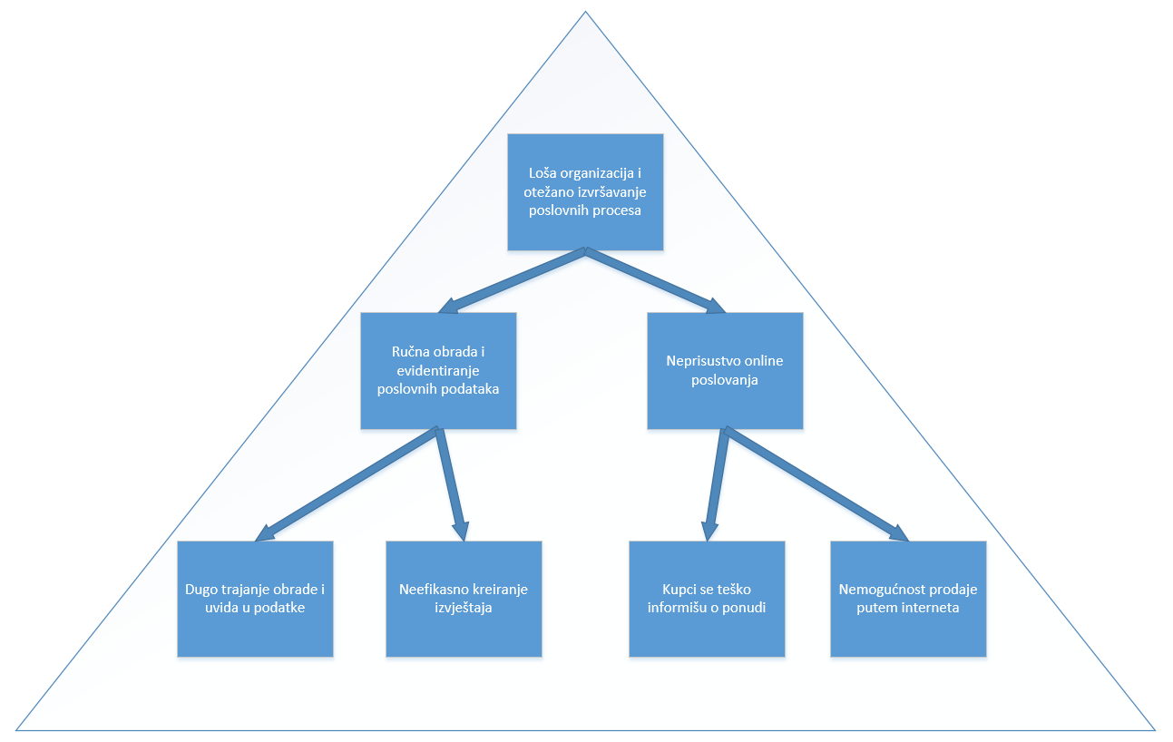
Slika 1. Piramida problema

Analiza cilja
Ciljevi projekta (Slika 2.) su napraviti softversko rješenje odnosno web aplikaciju koja će odgovoriti na upravo iznad navedene probleme i nedostatke. Rješenje na sve navedene probleme, jeste online aplikacija, koja će prvobitno pružiti podršku zaposlenicima pri evidentiranju podataka, rezultirajući u centraliziranoj, bržoj i lakšoj obradi podataka, kao i kreiranju izvještaja za svakojake analize poslovanja. Implementacijom aplikacije, zaposlenici će moći na dosta brži način obavljati svakodnevne poslovne procese. Cilj projekta je također implementirati i “online” dio aplikacije – funkcionalnosti koje će zapravo odgovoriti na nedostatke bliže potrošačima. Aplikacija bi imala svoju internet stranicu odnosno interfejs ka kupcima, što će znatno povećati mogućnosti lakog i brzog informisanja kupaca. Također, kupci bi imali način da vrše online kupovinu, što knjižari pruža ogroman potencijal za povećanje obima poslovanja.

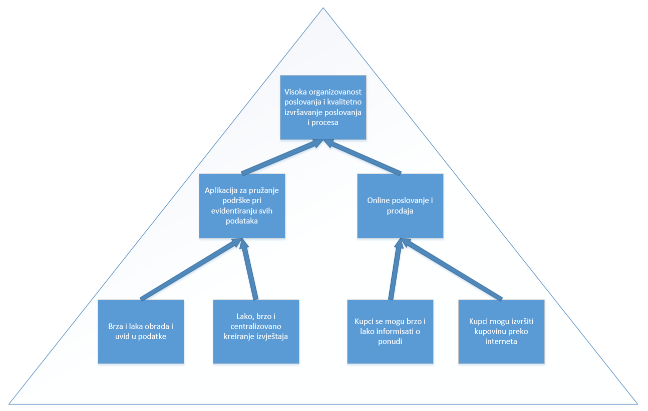
Slika 2. Piramida ciljeva

Logički okvir projekta
U nastavku predstavljen je logički okvir (Tabela 1.) u kojem su navedeni upravo svi problemi poslovanja knjižare, njihovi uzroci i razlozi za uzimanje u razmatranje istih. Uključuje ideje mogućih rješenja navedenih problema, koje će donijeti implementacija projekta, te ko od učesnika poslovanja knjižare će imati korist od tih rješenja.

Problemi | Ručna obrada i evidentiranje podataka | Neefikasno kreiranje izvještaja, spor pregled podataka | Mali broj načina za informisanje kupaca | Nemogućnost prodaje putem interneta
Svrha | Olakšati i ubrzati rad s podacima, tako smanjiti potrebne resurse i troškove | Omogućiti bržu analizu i generisanje izvještaja | Poboljšati i povećati broj mogućnosti informisanja kupaca | Omogućiti online trgovinu, povećati obim poslovanja
Uzroci | Zastarjeli načini čuvanja i evidentiranja podataka | Zastarjeli načini čuvanja i evidentiranja podataka | Knjižara postoji samo kao “fizički” poslovni objekat | Nepostojanje softverskog online rješenja za trgovinu
Rješenja | Izraditi aplikaciju sa funkcionalnostima za evidentiranje svih podataka | Izraditi aplikaciju sa funkcionalnostima generisanja i pregleda izvještaja | Izraditi aplikaciju odnosno web stranicu za informisanje kupaca | Izraditi aplikaciju za online trgovinu
Ko ima korist | Zaposlenici, knjižara | Zaposlenici, knjižara | Zaposlenici, knjižara, kupci | Knjižara, kupci
Tabela 1. Logički okvir

Upravljanje projektom
Upravljanje projektom je proces ujedno planiranja, organizacije i upravljanja aktivnostima i resursima, sve za rad ostvarenja ciljeva. U nastavku su opisani svi aspekti upravljanja projektom.

Tehnički aspekti
Za razvoj aplikacije, plan je koristiti resurse prikazane u tabeli 2. Azure Cloud server koji uz osnovni paket sadrži i tehnologiju za implementaciju aplikacije te potrebne alate. Uz osnovni Azure paket, potreban je SQL Server za čuvanje podataka, što će omogućiti kao i evidentiranje tako i generisanje izvještaja. Aplikacija nakon implementacije će biti postavljena na Azure hosting, u sklopu Azure licence. Također uz navedeno, biće neophodno dodatno aktivirati SSL enkripciju nad serverom, zbog sigurnosti svih podataka i poslovne logike.

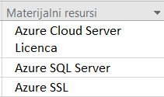
Tabela 2. Materijalni resursi

Vremenski aspekti
Lista svih aktivnosti projekta je predstavljena uz pomoć tabele 3., koja također pokazuje početak, kraj i trajanje svake aktivnosti. Procijenjeno trajanje cjelokupnog projekta je 50 dana – počinjući 12.12.2018 i završavajući 13.02.2019. Neke od aktivnosti koje mogu opcionalno smanjiti ili produžiti cjelokupno trajanje su Ispravljanje propusta tokom implementacija i Čekanje na feedback klijenta.
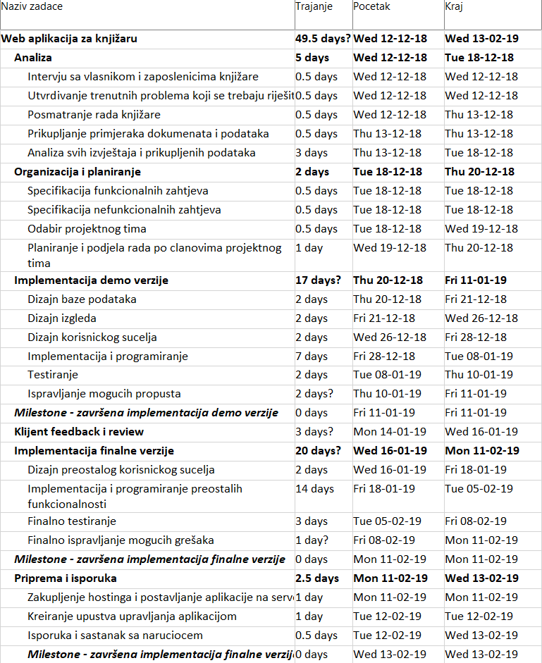
Tabela 3. Lista svih aktivnosti
Također je prikazan gantogram projekta (Grafikon 1.), gdje je uz grafički prikaz opisan vremenski aspekt aktivnosti odnosno projekta. Stupci pokazuju aktivnosti i zadaće, članove projektnog tima koji učestvuju na istim, te materijalne resurse koji su korišteni.

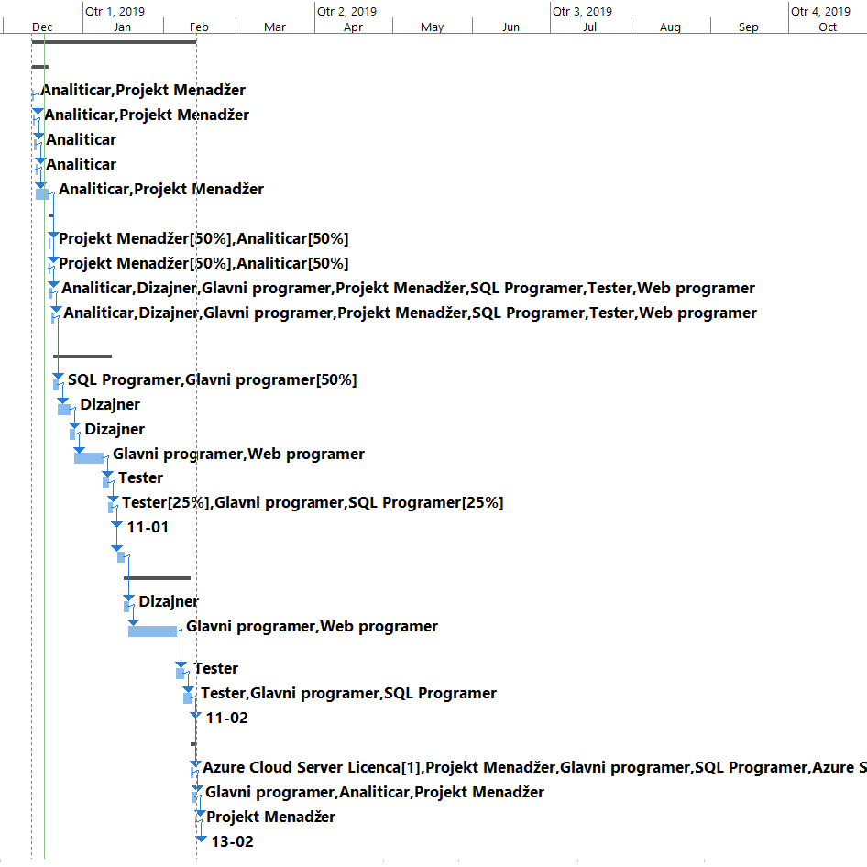
Grafikon 1. Gantogram projekta

Finansijski aspekti
Cijeli projekat finansira naručilac odnosno knjižara. Prikazani troškovi (Tabela 4.) su procijenjeni i ciljani troškovi, koje knjižara odnosno naručilac neće biti dužan isplatiti prije same realizacije već tek nakon završetka određenih prekretnica (prikazani u tabeli 3.) i cjelokupnog projekta. Ukupno za realizaciju projekta će biti potrebno 10,000 KM, uzimajući u obzir moguće promjene ili neplanske troškove koji mogu varirati do 10%.

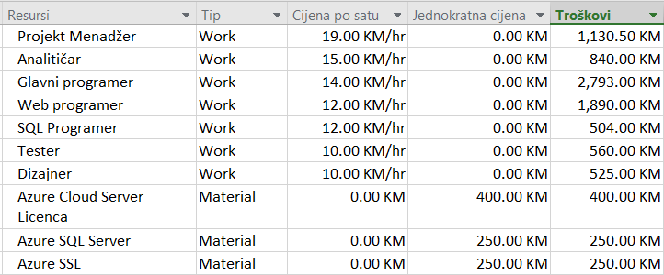
Tabela 4. Prikaz svih resursa i troškova

Projektni tim
Tabela 5. predstavlja sve članove projektnog tima. Projekt menadžer je vođa samog projekta, koji je zadužen za upravljanje projekta i komunikaciju s klijentom. Uz menadžera, analitičar će biti zadužen za neophodne analize problema, rješenja i generalno svih podataka od interesa za projekat, te također će biti u kontaktu sa klijentima.

Glavni programer programer će imati zadatak da prisustvuje samo određenim sastancima (sa klijentom također) ukoliko je njegova stručnost potrebna u datom momentu. Glavni je odgovorni za razvoj i implementaciju rješenja odnosno aplikacije, a pored njega, razvoj je glavna obaveza i za web i Sql programera. Tester će raditi sa razvojnim timom na otklanjanju mogućih grešaka i propusta, a dizajner je zadužen za implementaciju dizajna aplikacije i korisničkog interfejsa.

Ocjena opravdanosti investicije
Tabela 5. pokazuje ocjenu opravdanosti investicije u projekat. Uzimajući u obzir sve materijalne i ljudske resurse prethodno analizirane, ukupno 9,142.50 KM je potrebno za realizaciju projekta. Po implementaciji i stupanju aplikacije u korištenje, procjenjuje se da će biti potrebno izdvojiti 450 KM za troškove održavanja, po mjesecu, odnosno 5,400 KM godišnje. Knjižara trenutno zapošljava 6 radnika, po satnici od 5 KM, odnosno mjesečnoj plati od po 840 KM, nakon uračunatih dohodaka. Implementacija same aplikacije će smanjiti potrebu za radnom snagom, te procjenjuje se da će od trenutka stupanja aplikacije u rad, biti potrebno samo 5 radnika – što znači da na godišnjem nivou knjižara će uštediti 10,080 KM, odnosno 12 plata. Još jedan trošak trenutnog poslovanja proizilazi iz upravljanja poslovnim procesima, a to je prekovremeni rad. Uzimajući u obzir procjenu da dnevno svaki radnik radi trećinu jednog sata prekovremeno, te da će aplikacija odstraniti ovu potrebu, knjižara će dodatno godišnje uštediti ukupno 2,268 KM, odnosno trošak svih 6 radnika radeći prekovremeno. Dakle, ukupna ušteda će iznositi 12,348 KM na godišnjem nivou.

Uzimajući u obzir kamatnu stopu za diskontni faktor od 0.12, te proračunatu stopu rentabilnosti od 0.97, na nivou praćene eksploatacije od 4 godine, utvrđeno je da je projekat isplativ – knjižara će nakon 4 godine moći uštediti ukupno 17,811.90 KM.
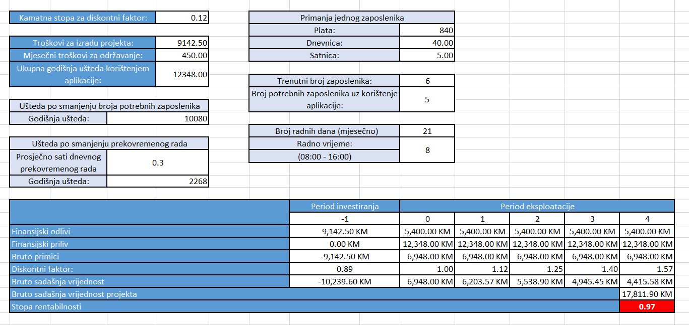
Tabela 5. Troškovi i uštede - ocjena opravdanosti investicije

Zaključak
Analizirane su i detaljno opisane sve mane i nedostaci trenutnog poslovanja knjižare. Cilj ovog projekta jeste da ukloni upravo opisane nedostatke, te implementira rješenje koje će biti odgovor na sve probleme. Web aplikacija, koja će biti rezultat realizacije projekta, je zapravo veoma isplativo rješenje, što je utvrđeno kroz analizu isplativosti. Također kroz analize, može se primijetiti da je poprilično i vremenski veoma prihvatljivo, uzimajući u obzir procjenu da je samo 50 dana potrebno za realizaciju, što bi bilo za neke druge projekte, rješenja i poduhvate skoro pa nemoguće izvesti. Svi procesi su modernizovani, zaposlenicima je olakšan rad, te kupcima je omogućeno da obavljaju online trgovinu, što je zapravo u današnje vrijeme neophodno za skoro sve tipove poslovanja. Pored toga, što aplikacija rješava prvobitno utvrđene probleme, koji su predstavljali razlog naručioca da se odluči na ovaj poduhvat, također pridonosi cjelokupnom poslovanju knjižare, na takav način da ista dobija ogromni potencijal za daljim razvojem samog obima poslovanja, što je zaista najveća pogodnost i poboljšanje pored svih ostalih.

Literatura
- Bilješke sa predavanja, prof. dr. Emina Junuz, Upravljanje Projektom, Fakultet Informacijskih Tehnologija, Mostar, 2017/18
- “Upravljanje softverskim projektima”, Murat Prašo, Emina Junuz, Indira Hamulić, Univerzitet “Džemal Bijedić”, Mostar, 2016
- "Uvod u upravljanje projektima", prof. dr. Murat Prašo, Univerzitetska knjiga Mostar, 2005.
- "Poslovni reporting", prof. dr. Murat Prašo, Univerzitetska knjiga Mostar, 2003.
- Video materijali, FIT, Youtube, 2017/18 https://www.youtube.com/channel/UCldtYLw_QZIatDc0IJaFNbA

Prilog
Tabela 5. – Projektni tim i članovi tima (referenca – Projektni tim)
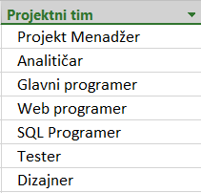
Tabela 6. Projektni tim

